# 1. Мета роботи

# Ознайомитися з принципами налаштування мережі з використанням Wi-Fi-роутера.

# 2. Завдання на роботу

# 

Створити топологію, як на рис. 1. Необхідно налаштувати роутер Wi-Fi так, щоб ноутбук зміг під’єднатися до сервера FTP.

**Вихідні дані:**

*x =* 3114 mod 30 = 24

*SSID =* pedorenko

*passphrase =* olegoleg

*N =* 3114 mod 4 + 1 = 3

# 3. Хід роботи

1. Відкриваємо файл lab3.pkt зі збереженою топологією.

. 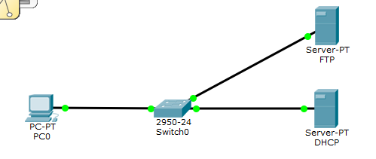

2. Налаштовуємо сервер FTP.

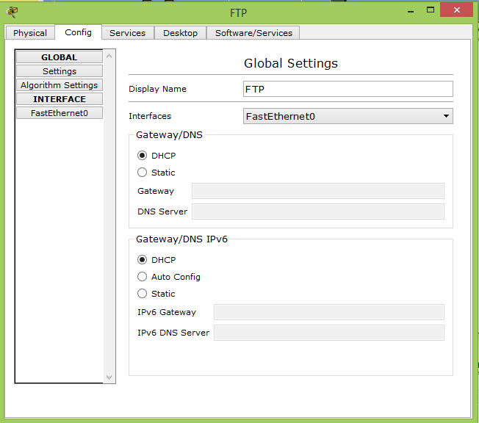 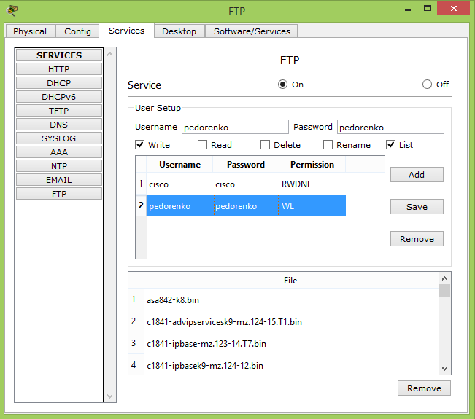

3. Налаштовуємо роутер

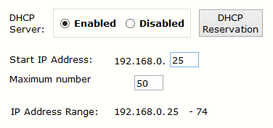

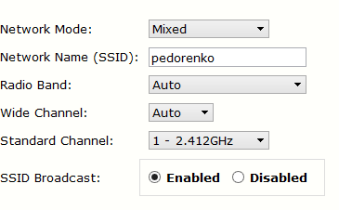

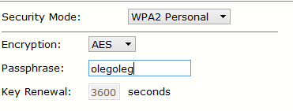

4. Налаштовуємо Laptop

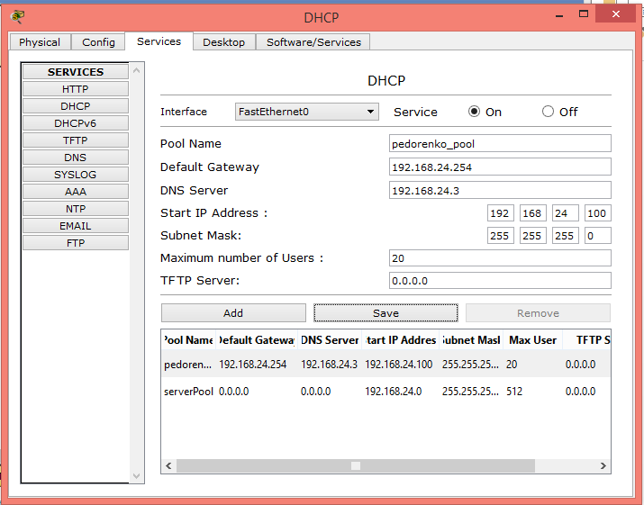

4. Налаштовуємо FTP:

- Username: pedorenko

- pass: pedorenko



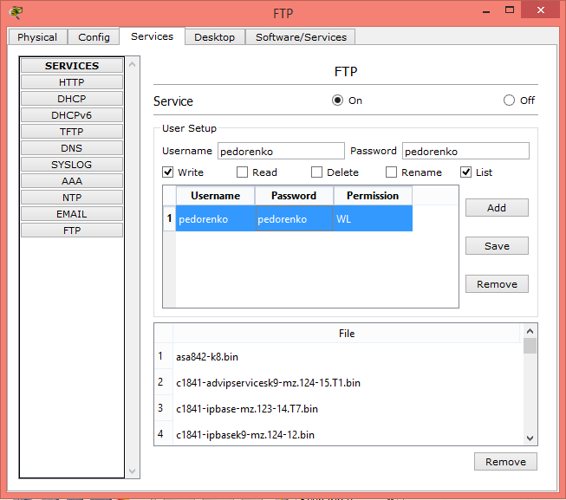

# 5. Перевірка виконання роботи

1. ip ноутбука

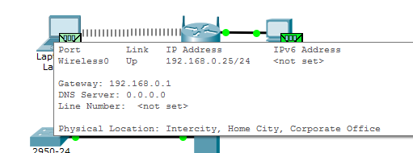

2. Створення файлу

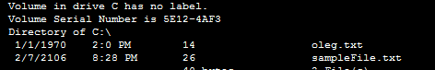

3. Під’єднання до сервера. Передача файлів на нього.

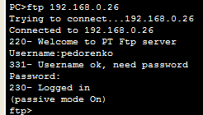

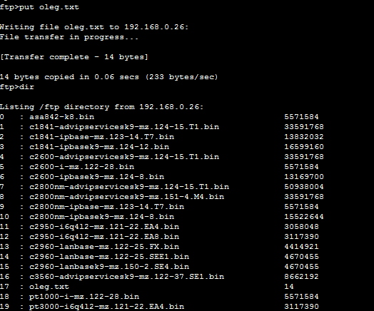

# 3. Висновок

У ході виконання лабораторної роботи було встановлено Cisco Packet Tracer та виконано усі вказівки до лабораторної роботи. В результаті я навчився налаштовувати мережу Wi-Fi.